BENDRA INFORMACIJA APIE PROJEKTĄ
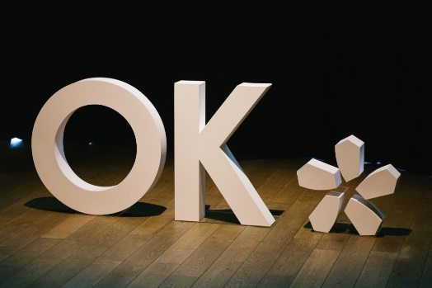
Olimpinė karta – tai 18 metų vykstanti ilgalaikė programa (iki 2015 m. „Vaikų ir jaunimo olimpinis ugdymas“), skirta vaikų ir jaunimo olimpiniam ugdymui, olimpinių idėjų ir sporto kaip ugdymo priemonės sklaidai Lietuvoje. Programoje dalyvauja 138 ikimokyklinio ugdymo įstaigos ir bendrojo ugdymo mokyklos iš visos šalies.
Olimpinis švietimas – tai ugdomoji veikla, skleidžianti olimpizmo idealus ir vertybes ypatingai vaikams ir jaunimui.
Misija – ugdyti olimpiečius sporte ir gyvenime.
Tikslas – per sportą ugdyti laimingus, sveikus ir aktyvius Lietuvos vaikus.
Programos uždaviniai:
- skatinti vaikus ir jaunimą sportuoti bei mokytis per sportą;
- formuoti harmoningą, kūrybingą, atsakingą asmenybę;
- skleisti olimpizmo idealus;
- gerinti Lietuvos vaikų sveikatą;
- stiprinti sporto svarbą visuomenės tarpe.
Programos narės ne tik dalyvauja organizatorių siūlomose veiklose: mokymuose, konferencijose, akcijose, šventėse, konkursuose, renginiuose, tačiau nuolat gyvena olimpiniu ritmu tiek pamokų metu, tiek po jų. Olimpizmas integruojamas į mokomuosius dalykus mokyklose ir neformaliojo švietimo veiklas. Sportas yra puiki priemonė susidariusių problemų ir iššūkių sprendimui. Darželius ir bendrojo ugdymo mokyklas lankantys vaikai bendraudami su mokytojais bei dalyvaudami su olimpizmo sklaida susijusiose programose tampa aktyvesni, drąsesni, išmoksta užsibrėžti tikslų ir jų siekti, o draugiškumas ir pagarba jiems tampa natūralia elgsena.
Pagrindinės veiklos sritys:
- informuojame apie Lietuvos ir užsienio sportininkus, Lietuvos ir tarptautinę sporto istoriją;
- organizuojame olimpinio ugdymo seminarus ir mokymus pedagogams ir mokiniams;
- siūlome galimybes dalyvauti tarptautiniuose ir Lietuvos konkursuose ir renginiuose;
- suteikiame priemones olimpinių vertybių sklaidai.
Programą vykdo Lietuvos tautinis olimpinis komitetas.

Prieš dvejus metus į Olimpinę šeimą įstojo ir Lazdijų rajono Šeštokų mokykla, kuriai buvo įteiktas dalyvės sertifikatas ir olimpinė vėliava, taip pat mokykla įgijo teisę dalyvauti Lietuvos tautinio olimpinio komiteto finansuojamame projekte „Olimpinė karta“. Jau kelerius metus teikiame paraiškas ir gauname Lietuvos tautinio olimpinio komiteto paramą organizuoti įvairias fizines, kultūrines, menines veiklas per olimpizmą Lazdijų r. Šeštokų mokykloje.
Projekto pavadinimas – „Aktyvi ir kūrybinga Šeštokų mokyklos bendruomenė“.
Projekto tikslas – per olimpizmą suburti, suvienyti Šeštokų mokyklos bendruomenę bendram tikslui – džiaugtis bendryste, buvimu kartu per sportą, sveiką gyvenseną, olimpinių vertybių ugdymą.
Projekto uždaviniai:
- Vykdysime mokyklos bendruomenės narių švietimą per olimpines vertybes sveikatinimo, judėjimo klausimais.
2. Organizuosime aktyvią sportinę veiklą Šeštokų mokyklos bendruomenei.
3. Ugdydami olimpines vertybes stiprinsime bendruomeninius ryšius tarp mokinių, tėvų, mokytojų, buvusių mokyklos mokinių.
- Artimiau susipažinsime su Olimpinėmis žaidynėmis.
Džiugu, kad daugelis projekto „Aktyvi ir kūrybinga Šeštokų mokyklos bendruomenė“ veiklų Šeštokų mokykloje jau tapo tradicinėmis ir vyksta kasmet bei sujungia vis daugiau Šeštokų mokyklos bendruomenės:
- Šeštokų mokyklos bendruomenės kroso bėgimas;
- pradinių klasių moksleivių paspirtukų lenktynės;
- ekspedicija dviračiais į Kalniškės mišką;
- grindų riedulio turnyras, skirtas tarptautinei „Nerūkymo dienai“ paminėti;
- Šeštokų mokyklą baigusių mokinių krepšinio turnyras „Sugrįžom“;
- 5x5 tinklinio turnyras tarp Lazdijų Motiejaus Gustaičio gimnazijos Šeštokų vidurinio ugdymo skyriaus mokinių ir Šeštokų mokyklos moksleivių;
- Tarptautinės sniego dienos minėjimas „Pradinių klasių mokinių rogučių lenktynės“;
- integruotas fizinio ugdymo, dailės sveikatos ugdymo renginys „Sveikatingumo popietė“;
- pradinių klasių mokinių riedlenčių lenktynės „Mes vikrūs ir greiti“;
- padinių klasių mokinių piešinių konkursas-paroda „Mano mėgstamiausia Olimpinė sporto šaka“.
